Mesa elevadora
Estrutura
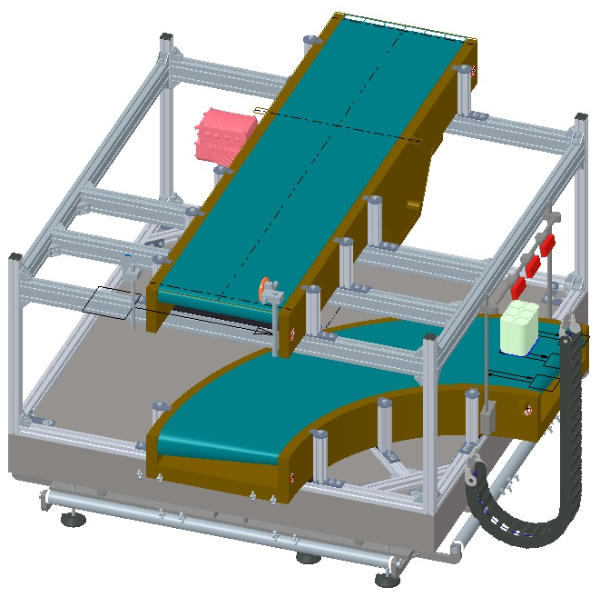
Figura Erro! Nenhum texto com o estilo especificado foi encontrado no documento.-1: Mesa elevadora

Funcionamento
 | A mesa elevadora e uma peça terceirizada. Para obter informações sobre a mesa elevadora, consulte as instruções de operações disponíveis na “Documentação de peças compradas de terceiros”.

